**ĐẠI HỌC CÔNG NGHỆ GIAO THÔNG VẬN TẢI**

**KHOA CÔNG NGHỆ THÔNG TIN**

**\*\*\*\*\*\*\*\*\***



**BÁO CÁO NHÓM MÔN HỌC**

**LẬP TRÌNH JAVA NÂNG CAO**

**ĐỀ TÀI: QUẢN LÝ CỬA HÀNG BÁN HOA**

**Nhóm sinh viên thực hiện: Nhóm 1**

**Thành viên nhóm:** Nguyễn Văn Chung

Nguyễn Văn Đạt

Dương Minh Đạt

Nguyễn Trọng Tấn

**Giảng viên phụ trách:** Bùi Thị Nhung

*Vĩnh Phúc, năm 2024*

**MỤC LỤC**

**MỤC LỤC** 1

**LỜI MỞ ĐẦU** 3

**LỜI CẢM ƠN** 4

**BẢNG PHÂN CÔNG NHIỆM VỤ TỪNG THÀNH VIÊN** 5

**CHƯƠNG I: GIỚI THIỆU TỔNG QUÁT** 6

**1.1. Lý do chọn đề tài** 6

**1.1.1. Mục tiêu** 6

**a, Lý thuyết.** 6

**b, Thực tiễn** 7

**1.1.2. Nhiệm vụ** 7

**1.2. Chức năng dự kiến của đề tài.** 8

**CHƯƠNG II: KIẾN THỨC NỀN TẢNG** 10

**2.1. Netbean** 10

**2.2. Database mySQL** 11

**2.3. Ngôn ngữ Java** 12

**CHƯƠNG III: PHÂN TÍCH VÀ THIẾT KẾ HỆ THỐNG** 14

**3.1. Khảo sát hệ thống** 14

**3.2. Phân tích thiết kế.** 15

**3.2.1 Biểu đồ usecase** 15

**a)** **Use case tổng quát** 15

**b)** **Đăng nhập, đăng ký** 16

**c)** **Quản lý sản phẩm** 18

**d)Quản lí hóa đơn** 19

**e)Báo cáo** 20

**f)Bán hàng** 21

**3.2.2. Biểu đồ lớp** 22

**CHƯƠNG IV: XÂY DỰNG CHƯƠNG TRÌNH** 26

**1.1** **Giao diện đăng nhập** 26

**1.2** **Giao diện đăng kí** 27

**1.3** **Giao diện khôi phục mật khẩu** 28

**1.4** **Giao diện hệ thống** 29

**1.5** **Giao diện quản lý sản phẩm** 30

**1.6** **Giao diện thêm sản phẩm** 31

**1.7** **Đơn hàng** 31

**1.8** **Giao diện báo cáo** 32

**KẾT LUẬN** 33

**TÀI LIỆU THAM KHẢO** 34

# **LỜI MỞ ĐẦU**

Trong bối cảnh thương mại điện tử ngày càng phát triển, việc ứng dụng công nghệ thông tin vào quản lý kinh doanh đã trở thành xu hướng tất yếu. Với đề tài "Thiết kế phần mềm quản lí cửa hàng bán hoa", em mong muốn xây dựng một giải pháp phần mềm hiệu quả, giúp các cửa hàng hoa có thể quản lý hoạt động kinh doanh của mình một cách chuyên nghiệp và hiện đại.

Bài tập lớn này không chỉ là cơ hội để em áp dụng những kiến thức đã học trong môn Lập trình Java nâng cao, mà còn là dịp để em rèn luyện kỹ năng giải quyết vấn đề và phát triển phần mềm. Qua đó, em hi vọng sẽ góp phần vào sự phát triển của ngành bán lẻ hoa, giúp các doanh nghiệp tối ưu hóa quy trình kinh doanh và nâng cao trải nghiệm của khách hàng.

Một lần nữa, em xin chân thành cảm ơn cô và hy vọng rằng sản phẩm của em sẽ nhận được sự đánh giá cao từ cô

# **LỜI CẢM ƠN**

Trước hết chúng em xin bày tỏ lòng biết ơn sâu sắc nhất tới giảng viên hướng dẫn cô **Bùi Thị Nhung** đã tận tình giúp đỡ, hướng dẫn chúng em rất nhiều trong suốt quá trình tìm hiểu nghiên cứu và hoàn thành báo cáo bài tập lớn.

Chúng em cũng muốn gửi lời cảm ơn đặc biệt đến các thành viên trong nhóm, bởi sự cống hiến, hợp tác và nỗ lực trong suốt quá trình làm việc. Sự hợp tác tốt đẹp của chúng ta đã tạo nên một sản phẩm hoàn thiện và đáng tự hào.

Cuối cùng, chúng em rất biết ơn về cơ hội được tham gia vào dự án này. Quá trình học tập và áp dụng kiến thức thực tế trong bài tập lớn này đã mang lại cho chúng em rất nhiều kinh nghiệm quý báu.

Vì thời gian có hạn, trình độ hiểu biết của chúng em còn nhiều hạn chế. Cho nên trong bài tập lớn không tránh khỏi những thiếu sót, chúng em rất mong nhận được sự đóng góp ý kiến của cô giáo để bài báo cáo cuối kì này của chúng em được từng bước hoàn thiện hơn.

Chúng Em xin chân thành cảm ơn!

# **BẢNG PHÂN CÔNG NHIỆM VỤ TỪNG THÀNH VIÊN**

|  |  |
| --- | --- |
| **Thành Viên** | **Nhiệm Vụ** |
| Dương Minh Đạt | SingUp, Login, Payment |
| Nguyễn Trọng Tấn | View Order, Add Product |
| Nguyễn Văn Đạt | All Product, Order |
| Nguyễn Văn Chung | Product Management |

# **CHƯƠNG I: GIỚI THIỆU TỔNG QUÁT**

* 1. **Lý do chọn đề tài**

Chúng em chọn đề tài "Quản lý cửa hàng bán hoa" cho bài tập lớn này bởi vì sự cần thiết không thể phủ nhận của phần mềm quản lý trong bối cảnh số hóa và công nghệ ngày càng phát triển mạnh mẽ. Việc sử dụng một hệ thống quản lý phát triển bằng Java, một ngôn ngữ lập trình mạnh mẽ và linh hoạt, không chỉ là xu hướng tất yếu mà còn là yếu tố quan trọng giúp các cửa hàng bán hoa tối ưu hóa và hiện đại hóa quy trình kinh doanh của mình.

Ứng dụng Java trong việc phát triển phần mềm quản lý cho phép chủ cửa hàng và nhân viên có thể truy cập và cập nhật thông tin mọi lúc, mọi nơi thông qua các ứng dụng, không bị giới hạn bởi địa điểm và thời gian. Điều này mang lại tính tiện lợi và linh hoạt cao, giúp tăng cường hiệu suất làm việc và nâng cao trải nghiệm người dùng.

Ngoài ra, phần mềm quản lý được phát triển bằng Java có khả năng mở rộng dễ dàng, cho phép các cửa hàng không chỉ mở rộng hoạt động kinh doanh mà còn tích hợp thêm nhiều tính năng mới một cách linh hoạt. Khách hàng cũng được hưởng lợi từ tính tương tác và trải nghiệm người dùng tốt

**Mục tiêu và nhiệm vụ đề tài**

* + 1. **Mục tiêu**

**a, Lý thuyết.**

* Nghiên cứu lập trình bằng ngôn ngữ java, xây dựng giao diện với form
* Nghiên cứu hệ quản trị cơ sở dữ liệu, kết nối Database qua mySQL

**b, Thực tiễn**

Mục đích của phần mềm là cải thiện quản lý kho hàng trong doanh nghiệp, giúp họ tối ưu hóa hoạt động và đảm bảo rằng hàng tồn kho luôn sẵn sàng để đáp ứng nhu cầu của thị trường và khách hàng một cách hiệu quả và chính xác.

Do thời gian thực hiện cũng như năng lực nên phần mềm chỉ tập trung vào những phần sau:

* Hệ thống cài đặt trên các thiết bị máy tính có cài đặt hệ điều hành Windows
* Quản lý người dùng và phân quyền
* Quản lý sản phầm
* Quản lý đặt hàng
* Báo cáo và thống kê về tồn kho, báo cáo về doanh số
  + 1. **Nhiệm vụ**
* Thiết kế giao diện người dùng: Xây dựng giao diện người dùng thân thiện, dễ sử dụng và thẩm mỹ để khách hàng có thể tìm kiếm, xem thông tin sản phẩm, thực hiện đặt hàng và thanh toán một cách thuận tiện. Giao diện cũng cần hỗ trợ việc quản lý đơn hàng và tương tác với khách hàng.
* Quản lý sản phẩm: Cho phép quản lý danh mục sản phẩm, bao gồm thông tin chi tiết về các loại hoa, mô tả, ảnh, giá cả và số lượng hiện có. Hệ thống cần hỗ trợ thêm, sửa, xóa sản phẩm và cập nhật thông tin liên quan.
* Quản lý đơn hàng: Cung cấp chức năng quản lý đơn hàng từ khi khách hàng đặt hàng cho đến khi giao hàng hoàn thành. Điều này bao gồm ghi nhận thông tin đơn hàng, xác nhận thanh toán, cập nhật trạng thái vận chuyển và thông báo cho khách hàng về tình trạng đơn hàng.
* Quản lý kho hàng: Theo dõi số lượng hàng tồn kho và thông báo khi cần nhập thêm hàng. Hỗ trợ quản lý nhập, xuất, điều chỉnh số lượng hàng hóa và cập nhật thông tin hàng tồn kho.
* Báo cáo và thống kê: Tạo ra báo cáo và thống kê về doanh thu, lượt truy cập, đơn hàng, sản phẩm bán chạy nhất, khách hàng tiềm năng và các chỉ số kinh doanh khác. Hỗ trợ phân tích dữ liệu để giúp cửa hàng đưa ra quyết định kinh doanh hiệu quả.
* Bảo mật và quyền riêng tư: Đảm bảo an toàn thông tin khách hàng, bảo vệ dữ liệu cá nhân và thực hiện các biện pháp bảo mật phù hợp. Đồng thời, cung cấp chức năng quản lý tài khoản người dùng và phân quyền truy cập để bảo vệ dữ liệu và đảm bảo tính riêng tư.
  1. **Chức năng dự kiến của đề tài.**
* Đăng nhập, đăng ký và quản lý người dùng:
  + Đăng nhập, đăng ký cho người dùng (quản trị viên, nhân viên cửa hàng).
  + Quản lý thông tin người dùng, bao gồm tạo, sửa đổi và xóa tài khoản.
* Quản lý sản phẩm:
  + Hiển thị danh sách sản phẩm với các thông tin chi tiết (mô tả, ảnh, giá, số lượng còn lại).
  + Thêm, sửa đổi và xóa sản phẩm.
  + Tìm kiếm và lọc sản phẩm theo tiêu chí như loại hoa, mức giá, tên sản phẩm, v.v.
  + Quản lý danh mục sản phẩm và các thuộc tính liên quan.
* Quản lý đơn hàng:
  + Hiển thị danh sách đơn hàng với các thông tin chi tiết (khách hàng, sản phẩm, giá, trạng thái đơn hàng, v.v.).
  + Tạo mới đơn hàng và ghi nhận thông tin khách hàng.
  + Cập nhật trạng thái đơn hàng (đã xác nhận, đang vận chuyển, đã giao hàng, v.v.).
  + Xem chi tiết đơn hàng và lịch sử mua hàng của khách hàng.
* Quản lý kho hàng:
  + Theo dõi số lượng hàng tồn kho và thông báo khi cần nhập thêm hàng.
  + Thêm, sửa đổi và xóa thông tin hàng hóa trong kho.
  + Cập nhật thông tin tồn kho một cách chính xác và hiệu quả.
* Thống kê và báo cáo:
  + Tạo báo cáo về doanh thu, đơn hàng
  + Phân tích dữ liệu để đưa ra thông tin chi tiết hơn về hoạt động kinh doanh của cửa hàng.
* Giao diện người dùng thân thiện:
  + Thiết kế giao diện người dùng hấp dẫn, thân thiện và dễ sử dụng.
* Bảo mật và quyền riêng tư:
  + Bảo vệ thông tin cá nhân của khách hàng và áp dụng chính sách bảo mật.
  + Quản lý quyền truy cập dữ liệu của người dùng.

**CHƯƠNG II: KIẾN THỨC NỀN TẢNG**

**2.1. Netbean**

NetBeans là một môi trường phát triển tích hợp (IDE) mã nguồn mở, được phát triển ban đầu bởi Sun Microsystems và sau này được Oracle tiếp quản. IDE này phổ biến nhất với việc hỗ trợ lập trình Java, nhưng cũng hỗ trợ nhiều ngôn ngữ khác như HTML5, C/C++, PHP và JavaScript.

**Các Chức Năng Chính:**

Hỗ trợ Java mạnh mẽ: NetBeans bao gồm các công cụ toàn diện cho Java SE, Java EE, Java ME và JavaFX, không chỉ hỗ trợ viết mã mà còn bao gồm quản lý dự án, gỡ lỗi, và kiểm thử.

Thiết kế giao diện người dùng: Cung cấp công cụ kéo và thả cho phép thiết kế giao diện người dùng trực quan cho các ứng dụng Java Swing, cũng như hỗ trợ HTML5 và CSS3 cho các ứng dụng web.

Quản lý dự án: Hỗ trợ các công cụ như Maven và Ant để quản lý dự án và tự động hóa xây dựng, giúp quá trình phát triển trở nên hiệu quả hơn.

Debugger và Profiler: NetBeans bao gồm một trình gỡ lỗi mạnh mẽ và các công cụ phân tích hiệu suất (profiler) giúp tìm và sửa các vấn đề trong mã.

Tích hợp cơ sở dữ liệu: Cung cấp công cụ để quản lý và tương tác với cơ sở dữ liệu ngay trong IDE, hỗ trợ các loại cơ sở dữ liệu phổ biến như MySQL, Oracle, và PostgreSQL.

Tích hợp hệ thống kiểm soát phiên bản: Hỗ trợ các hệ thống kiểm soát phiên bản như Git, Subversion và Mercurial, cho phép người dùng quản lý mã nguồn và hợp tác dễ dàng hơn.

Plugin và mở rộng: Người dùng có thể mở rộng chức năng của NetBeans thông qua việc cài đặt các plugin từ kho lưu trữ plugin của NetBeans, cho phép tùy chỉnh và mở rộng IDE để đáp ứng nhu cầu cụ thể.

**2.2. Database mySQL**

MySQL là một hệ quản trị cơ sở dữ liệu quan hệ (RDBMS) phổ biến, được biết đến với sự ổn định, độ tin cậy và dễ sử dụng. Là một sản phẩm mã nguồn mở, MySQL cho phép người dùng triển khai các ứng dụng cơ sở dữ liệu mà không cần phải lo lắng về chi phí giấy phép đắt đỏ, làm cho nó trở thành một lựa chọn ưa chuộng trong cả cộng đồng người dùng cá nhân và doanh nghiệp.

**Khả năng và Tính Năng Chính của MySQL**

Đa Nền Tảng: MySQL hỗ trợ nhiều hệ điều hành bao gồm Windows, Linux và macOS, cho phép triển khai linh hoạt trong mọi môi trường.

Hiệu Suất Cao: Được tối ưu hóa để xử lý lượng lớn dữ liệu, MySQL cung cấp hiệu suất tốt cho cả ứng dụng web và các giải pháp lớn hơn của doanh nghiệp.

Tính Bảo Mật Cao: MySQL tích hợp nhiều tính năng bảo mật, bao gồm mã hóa dữ liệu, xác thực người dùng và hỗ trợ kết nối an toàn qua SSL.

Quản Lý Dữ Liệu: MySQL hỗ trợ tất cả các hoạt động cơ bản trong quản lý dữ liệu như tạo, đọc, cập nhật và xóa (CRUD), cho phép người dùng quản lý dữ liệu một cách hiệu quả.

Sao Lưu và Phục Hồi: MySQL cung cấp các công cụ mạnh mẽ cho việc sao lưu và phục hồi, giúp đảm bảo an toàn dữ liệu và khả năng phục hồi khi có sự cố.

Quản Lý Giao Dịch: MySQL hỗ trợ các giao dịch đầy đủ, đảm bảo tính toàn vẹn và nhất quán của dữ liệu thông qua các tính năng như khôi phục lại điểm kiểm soát (rollback) và kiểm soát đồng thời.

Phân Quyền Người Dùng: Người quản trị có thể thiết lập chi tiết quyền truy cập và quản lý người dùng để kiểm soát chặt chẽ việc truy cập và sửa đổi cơ sở dữ liệu.

Mở Rộng và Tích Hợp: MySQL dễ dàng mở rộng và tích hợp với nhiều ngôn ngữ lập trình khác như PHP, Python, Java, giúp phát triển các ứng dụng đa dạng.

MySQL là một giải pháp RDBMS vô cùng mạnh mẽ, phù hợp cho nhiều loại ứng dụng từ các website nhỏ cho đến các hệ thống lớn của doanh nghiệp, là một trong những hệ quản trị cơ sở dữ liệu được sử dụng rộng rãi nhất trên thế giới.

**2.3. Ngôn ngữ Java**

**Khái niệm.**

Java là một ngôn ngữ lập trình mạnh mẽ, đa nền tảng và là một trong những ngôn ngữ phổ biến nhất được sử dụng để phát triển các ứng dụng từ web đến di động và máy tính để bàn. Một trong những thành phần quan trọng trong thư viện Java là Java Swing, một thư viện GUI (Giao Diện Người Dùng Đồ Họa) mạnh mẽ cho phép các nhà phát triển xây dựng các ứng dụng giao diện người dùng đồ họa trên nền tảng Java.

* **Java swing**

Java Swing là một phần của Java Foundation Classes (JFC) – các thư viện mở rộng cho Java cho phép tạo ra giao diện người dùng đồ họa. Swing cung cấp một loạt các widgets tiêu chuẩn như nút, hộp kiểm, bảng, danh sách và nhiều thành phần tương tác khác. Ngoài ra, Swing được thiết kế với mô hình kiến trúc MVC (Model-View-Controller), giúp tách biệt bố cục và trình diễn của dữ liệu khỏi hành động xử lý dữ liệu.

**Tính năng chính của Java Swing:**

Độc lập nền tảng: Giống như Java, Swing cung cấp tính năng độc lập nền tảng cao. Ứng dụng viết bằng Swing có thể chạy nhất quán trên bất kỳ hệ điều hành nào hỗ trợ Java mà không cần thay đổi mã.

Cấu hình linh hoạt: Swing cho phép tùy biến giao diện người dùng một cách dễ dàng, hỗ trợ việc thay đổi những tính năng như màu sắc, kiểu chữ và bố cục, giúp các nhà phát triển tạo ra các giao diện ứng dụng đẹp mắt và thân thiện với người dùng.

Sự kiện và Listener: Swing sử dụng mô hình sự kiện-động để xử lý các tương tác người dùng, qua đó các nhà phát triển có thể dễ dàng lắng nghe và phản hồi lại các hành động từ người dùng, như nhấn nút hoặc nhập liệu.

Thư viện phong phú: Swing cung cấp một thư viện phong phú các thành phần GUI, bao gồm các bảng điều khiển nâng cao, menu, thanh công cụ, và các thành phần nhập liệu, cho phép xây dựng các giao diện người dùng đồ họa phức tạp.

Mở rộng và tích hợp: Java Swing có thể được mở rộng với các thành phần tùy chỉnh và tích hợp với các công nghệ khác như JavaFX để cải thiện chức năng và hiệu suất.

Java Swing là một công cụ mạnh mẽ cho phép các nhà phát triển Java tạo ra các ứng dụng máy tính để bàn hiệu quả và hấp dẫn. Dù gần đây có xu hướng chuyển sang các công nghệ như JavaFX để phát triển giao diện người dùng, Java Swing vẫn được ưa chuộng bởi sự ổn định và khả năng tương thích cao.

**CHƯƠNG III: PHÂN TÍCH VÀ THIẾT KẾ HỆ THỐNG**

**3.1. Khảo sát hệ thống**

Quản lý sản phẩm: Quản trị viên đảm bảo rằng sản phẩm hoặc dịch vụ được phát triển và cung cấp theo đúng yêu cầu và tiêu chuẩn. Họ có thể tương tác với các bộ phận khác nhau để đảm bảo sự hợp tác và phối hợp tốt.

Quản lý dữ liệu: Quản trị viên giám sát và quản lý các dữ liệu liên quan đến người mua hàng và hoạt động của hệ thống. Họ đảm bảo rằng dữ liệu được thu thập, lưu trữ và xử lý một cách an toàn và tuân thủ các quy định về bảo mật và quyền riêng tư.

Hỗ trợ khách hàng: Quản trị viên đáp ứng các yêu cầu hỗ trợ và giải quyết các vấn đề phát sinh từ phía người mua hàng. Họ cung cấp thông tinthêm về sản phẩm, hướng dẫn sử dụng, xử lý các yêu cầu bảo hành và đảm bảo rằng khách hàng nhận được sự hỗ trợ tốt nhất.

Quản lý hệ thống: Quản trị viên đảm bảo rằng hệ thống hoạt động một cách ổn định và bảo mật. Họ có thể thực hiện việc cài đặt, cấu hình và theo dõi hệ thống để đảm bảo sự liên tục và khả năng phục hồi sau sự cố.

Phân tích và cải tiến: Quản trị viên thu thập và phân tích dữ liệu để đánh giá hiệu suất và cải thiện hệ thống. Họ có thể đề xuất các cải tiến về quy trình, chức năng hoặc hiệu suất để nâng cao trải nghiệm của người mua hàng.

# **3.2. Phân tích thiết kế.**

**3.2.1 Biểu đồ usecase**

1. **Use case tổng quát**

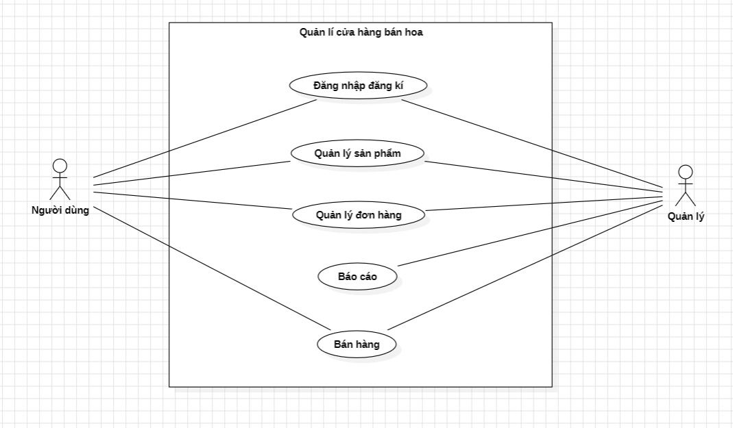

*Sơ đồ Use Case tổng quát quản lý Cửa Hàng Bán Hoa*

### **Đăng nhập, đăng ký**

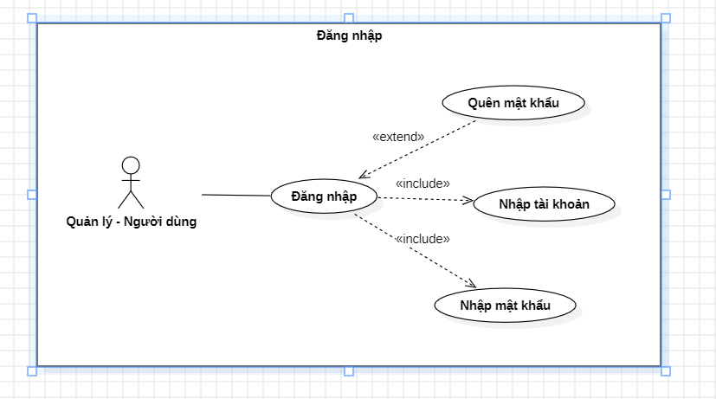

|  |  |  |
| --- | --- | --- |
|  | **Tên UC** | **Đăng nhập** |
|  | Mô tả | UC cho phép người dùng đăng nhập vào hệ thống để thực hiện những chức năng của mình |
|  | Actor | Người dùng (Nhân viên, người quản lý) |
|  | Điều kiện kích hoạt | Khi người dùng chọn chức năng đăng nhập trong hệ thống |
|  | Tiền điều kiện | Người dùng phải có tài khoản trên hệ thống |
|  | Hậu điều kiện | Sau khi người dùng đăng nhập thành công |
|  | Luồng sự kiện | 1. Hệ thống hiển thị màn hình đăng nhập 2. Người dùng nhập tên đăng nhập và mật khẩu 3. Hệ thống hiển thị kiểm tra thông tin đăng nhập 4. Nếu thành công hệ thống hiển thị màn hình đăng nhập thành công 5. Kết thúc UC |

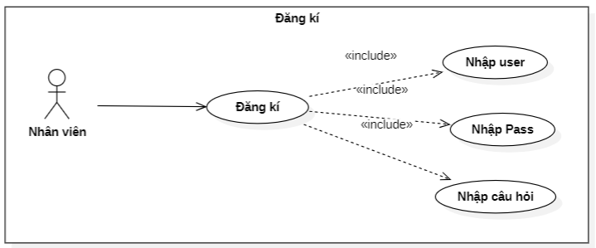

|  |  |
| --- | --- |
| **Tên UC** | **Quản lý đăng ký** |
| Mô tả | UC cho phép người dùng đăng nhập vào hệ thống để thực hiện những chức năng của mình |
| Actor | Nhân viên |
| Điều kiện kích hoạt | Khi người dùng chọn chức năng đăng ký trong hệ thống |
| Tiền điều kiện | Người dùng phải có tài khoản trên hệ thống |
| Hậu điều kiện | Sau khi người dùng đăng ký thành công |
| Luồng sự kiện | 1. Hệ thống hiển thị màn hình đăng ký 2. Người dùng nhập tên đăng ký mật khẩu 3. Hệ thống hiển thị kiểm tra thông tin đăng ký 4. Nếu thành công hệ thống hiển thị màn hình đăng ký thành công 5. Kết thúc UC |

### **Quản lý sản phẩm**

Quản lý sản phẩm

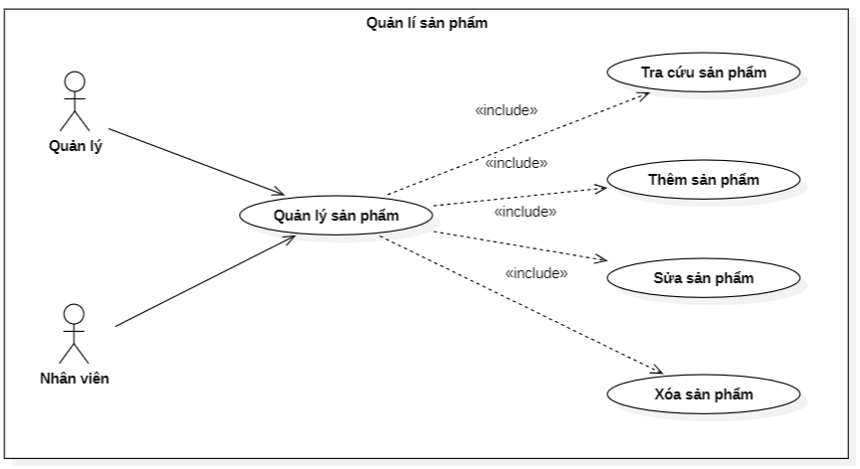

|  |  |
| --- | --- |
| **Tên UC** | **Quản Lý Sản Phẩm** |
| Mô tả | UC này cho phép người quản trị quản lý các loại sản phẩm trên ứng dụng |
| Actor | Người dùng (Quản trị viên, khách hàng) |
| Điều kiện kích hoạt | Khi người dùng chọn chức năng quản lý loại sản phẩm. |
| Tiền điều kiện | 1. Người dùng phải đăng nhập được vào hệ thống. |
| Hậu điều kiện | 1. Danh sách sản phẩm được hiển thị trên màn hình. (Quản lý, khách hàng)  2. Sản phẩm được thêm vào hệ thống thành công. (Chỉ quản lý có quyền)  3. Sản phẩm được cập nhật thành công. (Chỉ quản lý có quyền)  4. Sản phẩm bị xóa khỏi hệ thống thành công. (Chỉ quản lý có quyền) |
| Luồng sự kiện chính | 1. Hệ thống hiển thị màn hình quản lý sản phẩm. 2. Người quản lý thực hiện các chức năng: Xem, thêm, sửa, xóa.  3. Hệ thống hiển thị kiểm tra thông tin có hợp lệ không 4. Nếu hợp lệ hệ thống trả về màn hình kết quả thành công.  5. Nếu không hợp lệ hệ thống sẽ trả về thông báo lỗi 6. Kết thúc UC |

### **d)Quản lí hóa đơn**

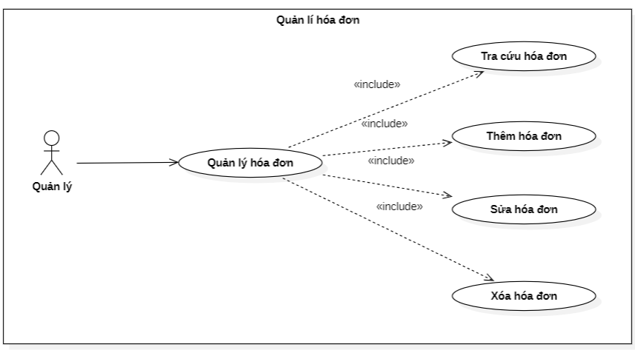

|  |  |
| --- | --- |
| **Tên UC** | **Quản Lý hóa đơn** |
| Mô tả | UC này cho phép người quản trị quản lý các hóa đơn trên ứng dụng |
| Actor | Quản lí |
| Điều kiện kích hoạt | Khi người dùng chọn chức năng quản lý Hóa đơn |
| Tiền điều kiện | 1. Người dùng phải đăng nhập được vào hệ thống. |
| Hậu điều kiện | 1. Danh sách sản phẩm được hiển thị trên màn hình. (Quản lý, khách hàng)  2. Hóa đơn được thêm vào hệ thống thành công. (Chỉ quản lý có quyền)  3. Hóa đơn được cập nhật thành công. (Chỉ quản lý có quyền)  4. Hóa đơn bị xóa khỏi hệ thống thành công. (Chỉ quản lý có quyền) |
| Luồng sự kiện chính | 1. Hệ thống hiển thị màn hình quản lý hóa đơn 2. Người quản lý thực hiện các chức năng: Xem, thêm, sửa, xóa.  3. Hệ thống hiển thị kiểm tra thông tin có hợp lệ không 4. Nếu hợp lệ hệ thống trả về màn hình kết quả thành công.  5. Nếu không hợp lệ hệ thống sẽ trả về thông báo lỗi 6. Kết thúc UC |

**e)Báo cáo**

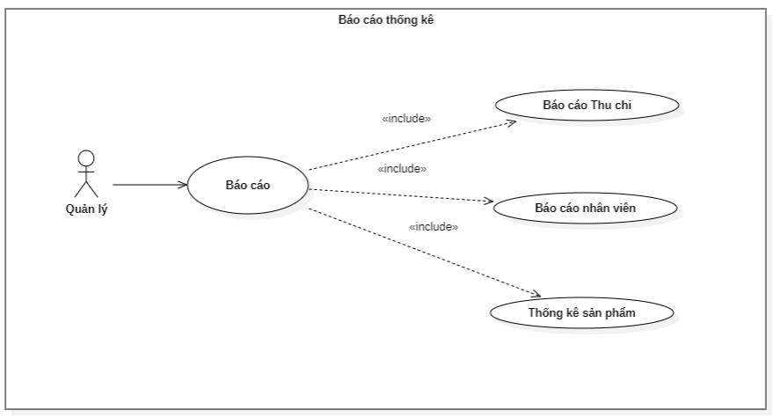

|  |  |
| --- | --- |
| **Tên UC** | **Báo cáo** |
| Mô tả | UC này cho phép người quản trị kiểm tra báo cáo liên quan đến quản lí của hàng |
| Actor | Quản lí |
| Điều kiện kích hoạt | Khi người dùng chọn chức năng Báo cáo thống kê |
| Tiền điều kiện | 1. Người dùng phải đăng nhập được vào hệ thống. |
| Hậu điều kiện | 1. Tổng thu được hiển thị trên bảng  2. Tổng số nhân viên hiển thi trên bảng  3. Tổng số hang hóa hiển thị trên bảng |
| Luồng sự kiện chính | 1. Hệ thống hiển thị màn hình báo cáo 2. Người quản lý thực hiện kiểm tra các thông tin có trong báo cáo thống kê |

**f)Bán hàng**

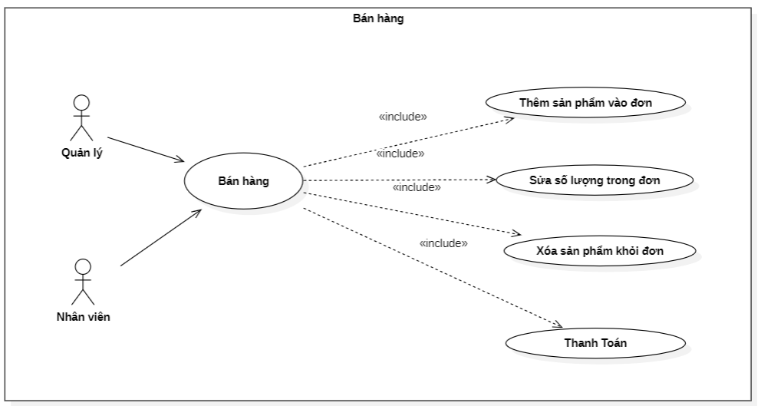

|  |  |
| --- | --- |
| **Tên UC** | **Bán hàng** |
| Mô tả | UC này cho phép người admin và nhân viên tạo đơn bán cho khách hàng |
| Actor | Quản lí , nhân viên |
| Điều kiện kích hoạt | Khi người dùng chọn chức năng Bán Hàng |
| Tiền điều kiện | 1. Người dùng phải đăng nhập được vào hệ thống. |
| Hậu điều kiện | Hóa đơn bán hàng được tạo và them vào CSDL |
| Luồng sự kiện chính | 1. Hệ thống hiển thị màn hình tạo đơn bán hàng 2. Người quản lý thực hiện các chức năng: Xem, thêm, sửa, xóa, thanh toán 3. Hệ thống hiển thị kiểm tra thông tin có hợp lệ không 4. Nếu hợp lệ hệ thống trả về màn hình kết quả thành công.  5. Nếu không hợp lệ hệ thống sẽ trả về thông báo lỗi 6. Kết thúc UC |

## **3.2.2. Biểu đồ lớp**

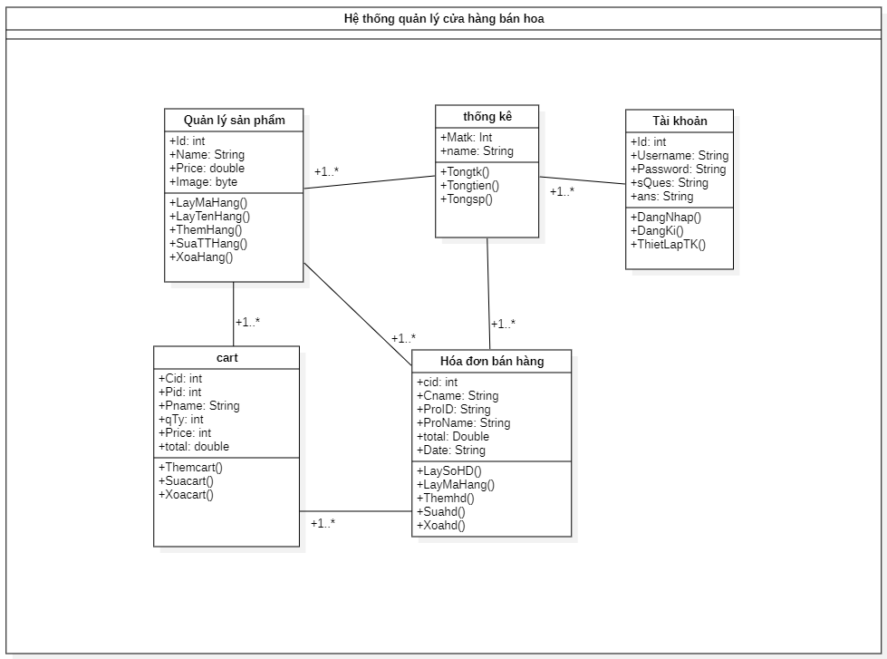

*Hình: Sơ đồ lớp*

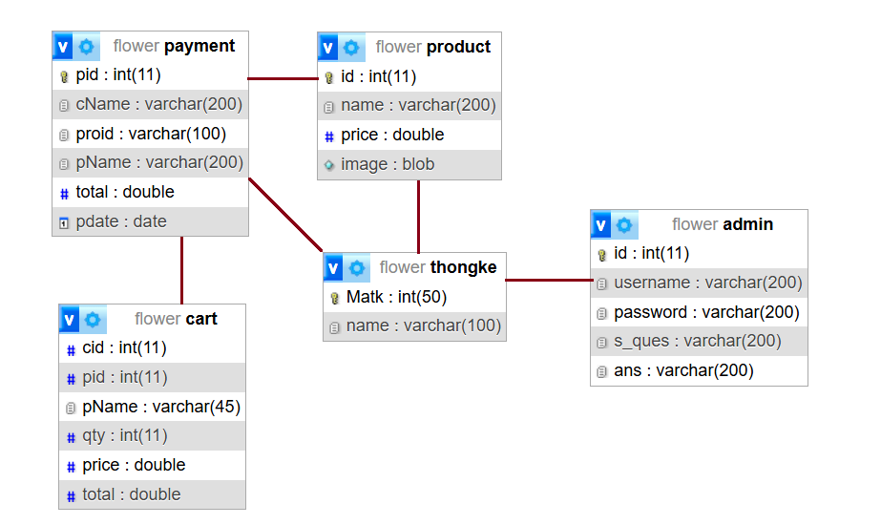

*Lược đồ mối quan hệ thực thể (ERD)*

- **Kiểu dữ liệu và thuộc tính trong mỗi bảng**

1) Admin

|  |  |  |  |  |
| --- | --- | --- | --- | --- |
| STT | Thuộc Tính | Kiểu Dữ Liệu | Khóa | Mô Tả |
| 1 | Id | Int | PK | Mã người quản trị |
| 2 | Username | Varchar | NULL | Tên tài khoản người quản trị |
| 3 | Password | Varchar | NULL | Mật khẩu |
| 4 | S_ques | Varchar | NULL | Câu hỏi |
| 5 | Ans | Varchar | NULL | Câu trả lời |

2) Cart

|  |  |  |  |  |
| --- | --- | --- | --- | --- |
| STT | Thuộc Tính | Kiểu Dữ Liệu | Khóa | Mô Tả |
| 1 | cid | Int | PK | Mã cart |
| 2 | Pid | Int | NULL | Mã payment |
| 3 | pName | Varchar | NULL | Tên cart |
| 4 | Qty | Int | NULL | Số lượng |
| 5 | Price | Double | NULL | Giá |
| 6 | Total | Double | NULL | Tổng tiền |

3) thongke

|  |  |  |  |  |
| --- | --- | --- | --- | --- |
| STT | Thuộc Tính | Kiểu Dữ Liệu | Khóa | Mô Tả |
| 1 | Matk | Int | PK | Mã thống kê |
| 2 | Name | Varchar | NULL | Tên thống kê |

4) payment

|  |  |  |  |  |
| --- | --- | --- | --- | --- |
| STT | Thuộc Tính | Kiểu Dữ Liệu | Khóa | Mô Tả |
| 1 | Pid | Int | PK | Mã payment |
| 2 | cName | Varchar | NULL | Tên payment |
| 3 | Proid | Varchar | NULL | proid |
| 4 | Pname | Varchar | NULL | Tên cart |
| 5 | Total | Double | NULL | Tổng tiền |
| 6 | Pdate | Date | NULL | Ngày tháng |

5) product

|  |  |  |  |  |
| --- | --- | --- | --- | --- |
| STT | Thuộc Tính | Kiểu Dữ Liệu | Khóa | Mô Tả |
| 1 | Id | Int | PK | Mã sản phẩm |
| 2 | Name | Varchar | NULL | Tên sản phẩm |
| 3 | Price | Double | NULL | Giá |
| 4 | Image | Blob | NULL | Hình ảnh sản phẩm |

**CHƯƠNG IV: XÂY DỰNG CHƯƠNG TRÌNH**

* 1. **Giao diện đăng nhập**

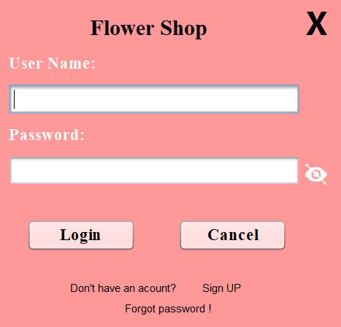

* 1. **Giao diện đăng kí**

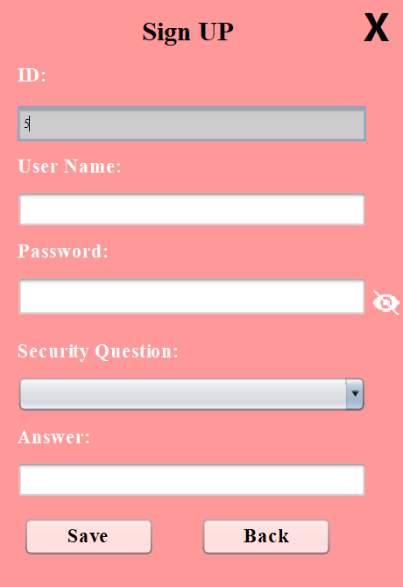

* 1. **Giao diện khôi phục mật khẩu**

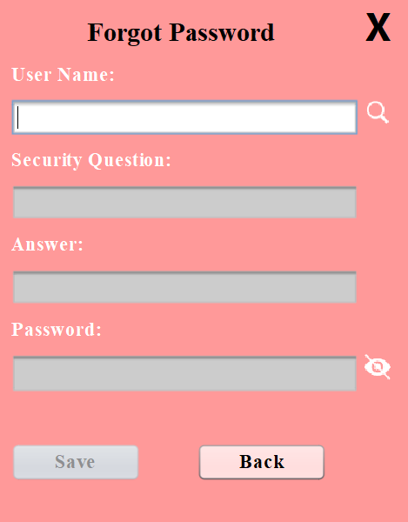

* 1. **Giao diện hệ thống**

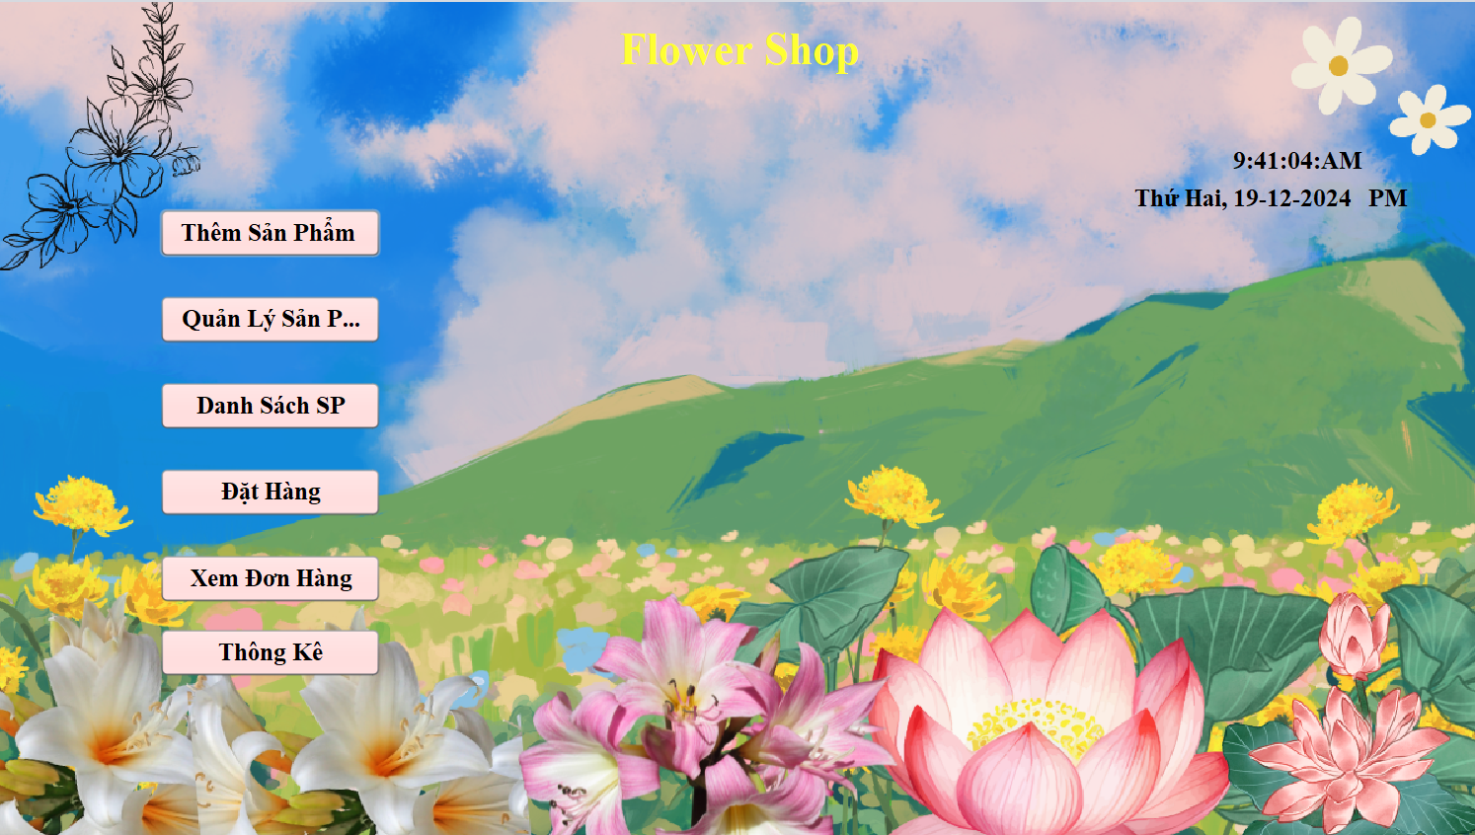

* 1. **Giao diện quản lý sản phẩm**

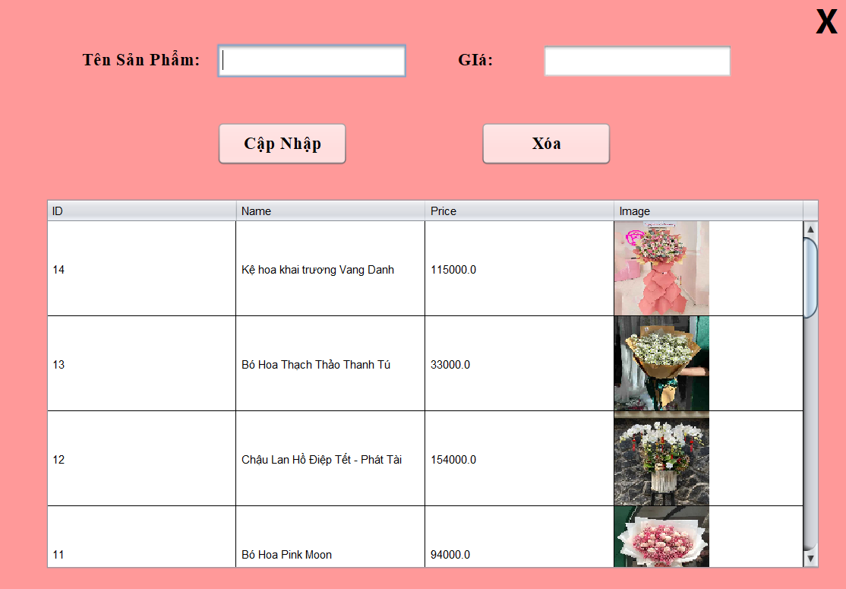

* 1. **Giao diện thêm sản phẩm**

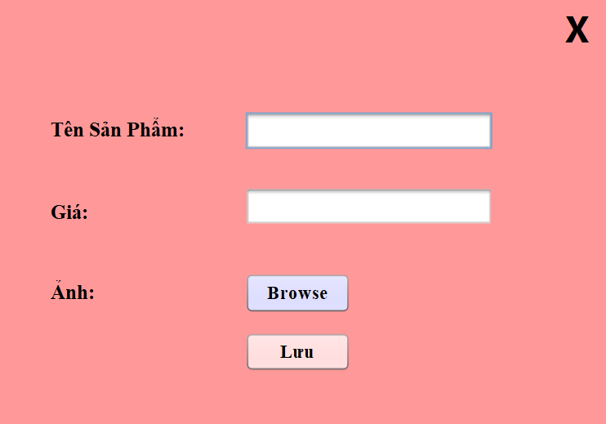

* 1. **Đơn hàng**

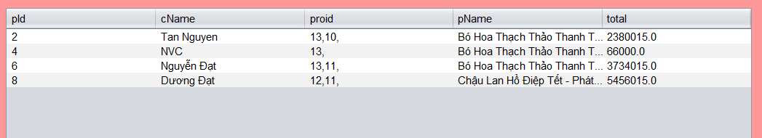

* 1. **Giao diện báo cáo**

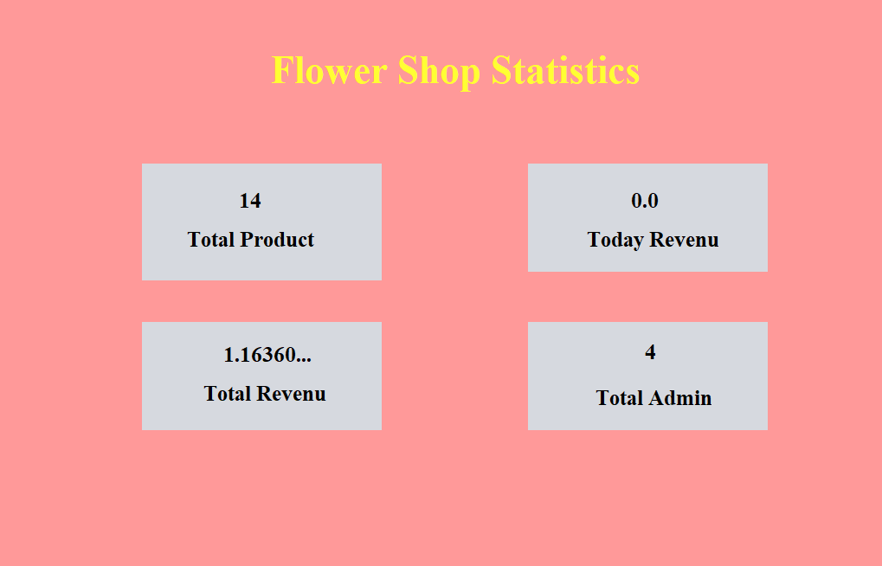

# **KẾT LUẬN**

Trong suốt quá trình phát triển ứng dụng quản lý cửa hàng bán hoa, chúng em đã trải qua nhiều giai đoạn từ việc phân tích yêu cầu, thiết kế hệ thống, triển khai mã nguồn và triển khai ứng dụng. Đây là một dự án đầy thách thức nhưng cũng rất bổ ích, giúp chúng em áp dụng và củng cố các kiến thức Java nâng cao cũng như các kỹ thuật lập trình và quản lý dự án phần mềm. Chúng em đã thiết kế và triển khai thành công ứng dụng theo mô hình MVC, đảm bảo tách biệt rõ ràng giữa dữ liệu, logic nghiệp vụ và giao diện người dùng, giúp mã nguồn trở nên rõ ràng, dễ bảo trì và tăng khả năng mở rộng của hệ thống trong tương lai. Bên cạnh đó, việc sử dụng JDBC để kết nối và thao tác với cơ sở dữ liệu đã đảm bảo dữ liệu được lưu trữ và quản lý một cách hiệu quả. Chúng em cũng đã thực hiện để đảm bảo ứng dụng hoạt động đúng như mong đợi. Dự án không chỉ giúp nâng cao kỹ năng lập trình Java mà còn trang bị cho chúng em kinh nghiệm thực tế trong việc phát triển một ứng dụng quản lý hoàn chỉnh. Kết quả cuối cùng là một ứng dụng quản lý cửa hàng bán hoa hoạt động hiệu quả, đáp ứng được các yêu cầu đề ra và có khả năng mở rộng trong tương lai.

Chúng em xin chân thành cảm ơn cô **Bùi Thị Nhung** đã tận tình giảng dạy, hướng dẫn và hỗ trợ chúng em trong suốt quá trình thực hiện dự án này. Những kiến thức và kinh nghiệm mà cô đã truyền đạt không chỉ giúp chúng em hoàn thành tốt bài tập cuối kỳ mà còn là nền tảng quý báu cho sự phát triển nghề nghiệp sau này. Chúng em hy vọng sẽ tiếp tục nhận được sự chỉ bảo và động viên từ cô trong những dự án tiếp theo.

# **TÀI LIỆU THAM KHẢO**

* <https://blog.duyet.net/2015/04/php-bai-1-tong-quan-ve-web-va-thiet-lap>
* <https://algo.edu.vn/tong-hop-vi/lap-trinh-web-la-gi-nhung-dieu-co-ban-can-biet/>
* <https://www.sapo.vn/blog/quy-trinh-quan-ly-cua-hang-kinh-doanh-hoa-cho-ban-moi-bat-dau>